

5

双臂电桥测低电阻

By 金秀儒
物理三班
Pb05206218

实验题目：双臂电桥测低电阻 学号：pb05206218
姓名：金秀儒
实验目的：
熟悉双臂电桥的原理、特点和接线方法。掌握测量低电阻的特殊性和采用四端接法的必要性。了解金属电阻率测量方法的要点。

实验仪器：
信号源、多用表、电容箱、交流电阻箱、压电陶瓷、电感器、导线。

实验原理：

双臂电桥线路图和等效电路图5和图6所示。 标准电阻R_{n}电流头接触电阻为R_{in1}、R _{in2}，待测电阻Rx的电流头接触电阻为Rix1、R ix2，都连接到双臂电桥测量回路的电路回路内。标准电阻电压头接触电阻为Rn1、R n2，待测电阻Rx电压头接触电阻为R_{x1}、R_{x2}，连接到双臂电桥电压测量回路中，它们与较大电阻R1、R 2、R3、R相串连，故其影响可忽略。
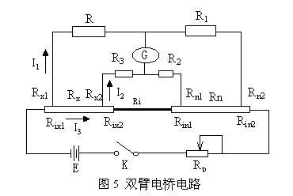 | 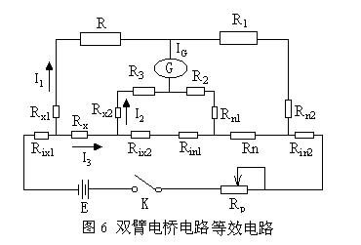
由图 5 和图 6 ，当电桥平衡时，通过检流计G的电流IG = 0, C和D两点电位相等，根据基尔霍夫定律，可得方程组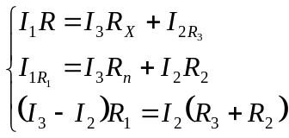
解方程组得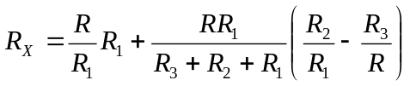
通过联动转换开关，同时调节R1、R 2、R3、R，使得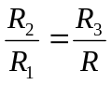成立，则第二项为零，待测电阻Rx和标准电阻Rn的接触电阻R_{in1}、R _{ix2}均包括在低电阻导线Ri内，则有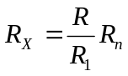；

用双臂电桥测量金属材料（铜棒、铝棒）的电阻率，先用（3）式测量Rx,再求
1．将铜棒安装在测试架上，按实验电路图接线。选择长度为40cm，调节R1，R2为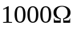调节R使得检流计指示为0，读出此时R的电阻值。利用双刀开关换向，正反方向各测量3组数据。
2．选取长度30cm,重复步骤1。
3．在6个不同的未知测量铜棒直径并求D的平均值。
4．计算2种长度的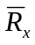和，再求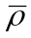。
5．取40cm长度，计算测量值的标准偏差。
6．将铜棒换成铝棒，重复步骤1至5。（2不做）

数据处理及结论：

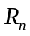=0.001Ω,0.01级. ==1000Ω,0.02级. Δ_{L估}mm
表一 铜棒和铝棒的直径 | 40cm铜棒 | 30cm铜棒 | 40cm铝棒
R(正)/ Ω | 1613.11 | 1213.25 | 747.36
R(正)/ Ω | 1611.91 | 1211.35 | 747.35
R(正)/ Ω | 1610.21 | 1212.01 | 747.27
R(反)/Ω | 1609.63 | 1211.62 | 745.37
R(反)/Ω | 1609.53 | 1211.65 | 745.40
R(反)/Ω | 1609.61 | 1211.71 | 745.35
Average/Ω | 1610.67 | 1211.93 | 746.35

表二 铜棒和铝棒的直径 | 1 | 2 | 3 | 4 | 5 | 6 | Average
铜棒直径D1/mm | 4.967 | 4.970 | 4.972 | 4.970 | 4.975 | 4.965 | 4.970
铝棒直径D2/mm | 4.955 | 4.960 | 4.957 | 4.965 | 4.955 | 4.961 | 4.959

1.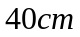铜棒:
先推导的计算公式：
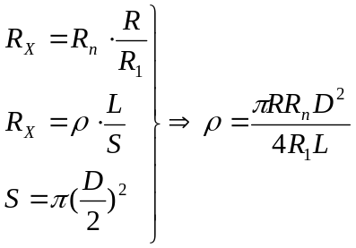
由原始数据，
；
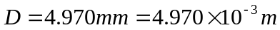；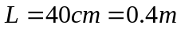；
公式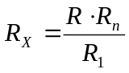中R与R_{X}成线性关系，因此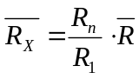，即先算各次R均值后算R_{X}与先算各次R_{X}再求平均完全等价；
因此，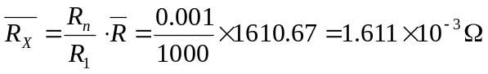

现计算R的不确定度：

A类不确定度，
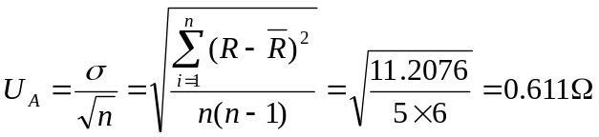;

B类不确定度，
由电阻箱相对误差公式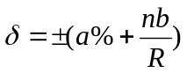得，
R=1610.56Ω通过6个旋钮，n=6;准确度0.02级，则a=0.02，b=0.002;
相对误差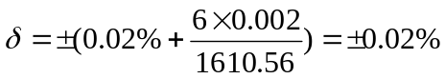
则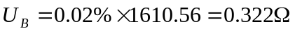,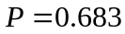;

合成不确定度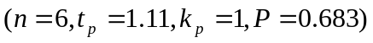
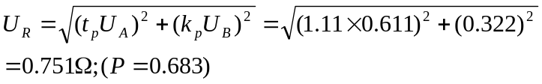

现计算Rn的不确定度：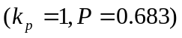
相对误差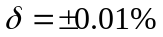
则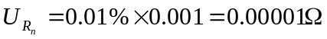,;

现计算R1的不确定度：
相对误差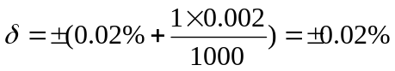
则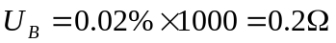,;

现计算D的不确定度：

A类不确定度，
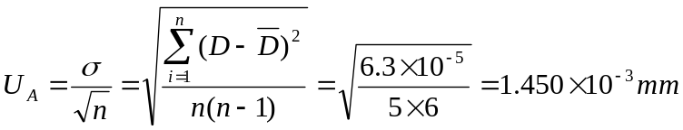;

B类不确定度，
则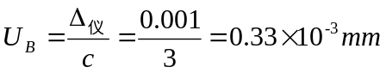,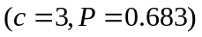;

合成不确定度
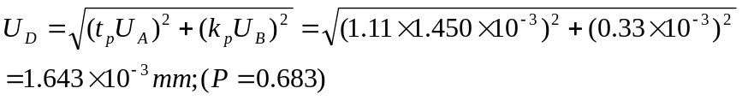

现计算L的不确定度：
单次测量A类不确定度为零，只有B类不确定度：
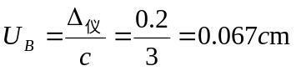,;

现由公式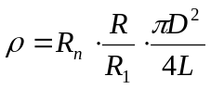推导不确定度传递公式：
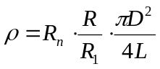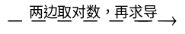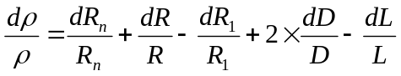
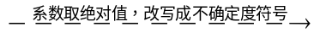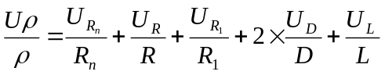
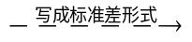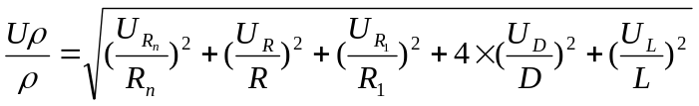
代入数据：
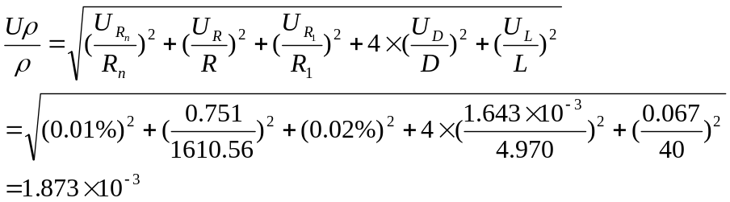
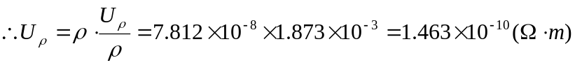,;
因此，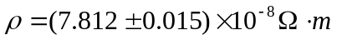,;

2.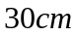铜棒:
由原始数据，
；
；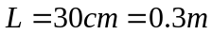；
因此，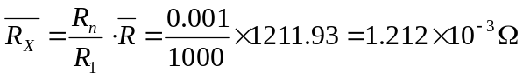
因此，铜棒平均电阻率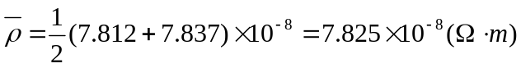

3.铝棒:
由原始数据，
；
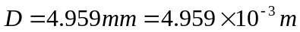；；
因此，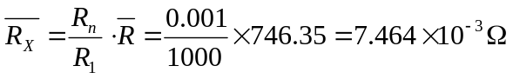
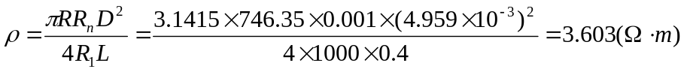

实验小结及建议：

本次实验比较简单，造成本实验误差的原因有很多。首先，铜棒因有一定程度的弯曲，且各处粗细不一，可以认为是造成误差的主要原因。其次，放置电位计的桌面不水平且易发生震动，以及实验过程中外界的干扰，都会造成误差。铜棒和铝棒被空气氧化且多次使用粘上许多杂质，会造成一定误差，不过由于电流主要从导体内部通过影响不大。计算时对数值的约舍也会对结果造成影响；总的来说，实验结果基本让人满意，在现有实验条件下，实验比较准确。
小建议：建议实验中应注意几点：首先，将铝棒安装在测试架刀口时，螺丝不宜拧得过紧，不然会造成铝棒变形。其次，千分尺读数时应先看看初始位置是否在零位，如不在，测量时应消除由此引起的偏差。还有，检流计不工作时应拨到短路档。

思考题：

1. 如果将标准电阻和待测电阻电流头和电压头互换，等效电路有何变化，有什么不好？
答：
互换后的等效电路如下：
可知，如果互换，那么电流表就与待测电阻并联，而电压表串联在电路中，我们在测量待测电阻的阻值时无法排除电流表内阻带来的误差。

2. 在测量时，如果被测低电阻的电压头接线电阻较大（例如被测电阻远离电桥，所用引线过细过长等），对测量准确度有无影响？
答：
有影响，我们利用基尔霍夫定律得到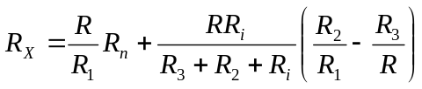，通过联动转换开关，同时调节R₁、R ₂、R₃、R，使得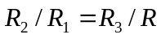成立，实际上即使用了联动转换开关，也很难完全做到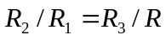，所以R_{i}的增大或多或少会影响R_{x}的准确度。但由于电压表的内阻远大于电压头接线的电阻，影响不会很大。

物理三班
金秀儒
2006.12.6
批语：
- 完成较好。
- 可以加入B类不确定度△_{估}的计算和分析。

